应用场景
硬件/整机信息：全平台全机型
OS版本信息：桌面专业版

发布信息
2023年2月23日搜狗输入法UOS版正式上线统信UOS应用商店，用户可通过统信UOS应用商店免费下载使用，欢迎新老用户安装体验。搜狗输入法UOS版功能更加完善、智能，新增语音识别输入、手写输入和多语言输入，用户可自由下载、灵活搭配，输入效率再升级；支持AMD64、ARM64、LoongArch、MIPS64、SW64五大架构，可满足不同平台用户的使用需求。
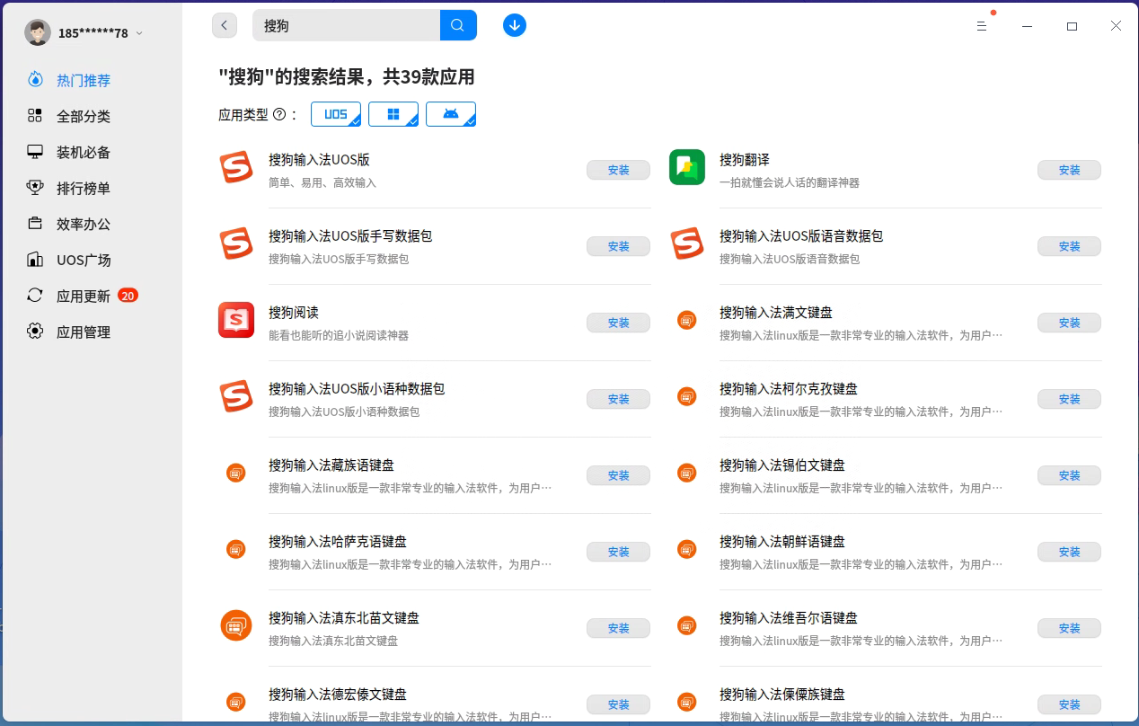
搜狗输入法UOS版融合了拼音、五笔、双拼、笔画、手写、英文等输入方式，延续了搜狗输入法丰富的输入能力，为用户带来更高效的输入体验：

1、识别精准效率升级
- 新增语音识别输入，全新升级的智能语音模型，让语音识别更加精准
- 手写输入支持多字叠写、多字连写、汉字/数字/英文字母混合输入，提升输入效率
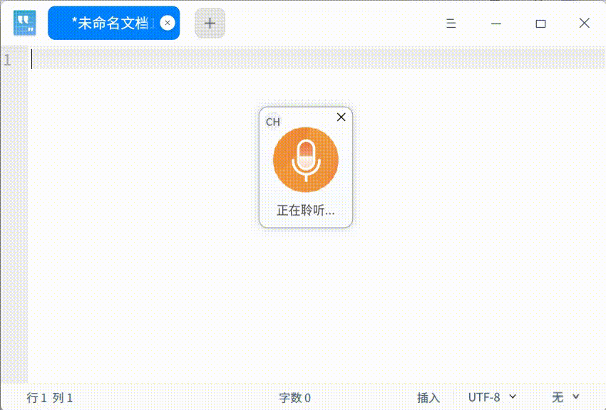

支持多种少数民族语和外文输入
- 提供9种离线语音识别，用户可在无网或内网环境下使用
- 支持31种少数民族和外文输入，为更多用户带来应用便利
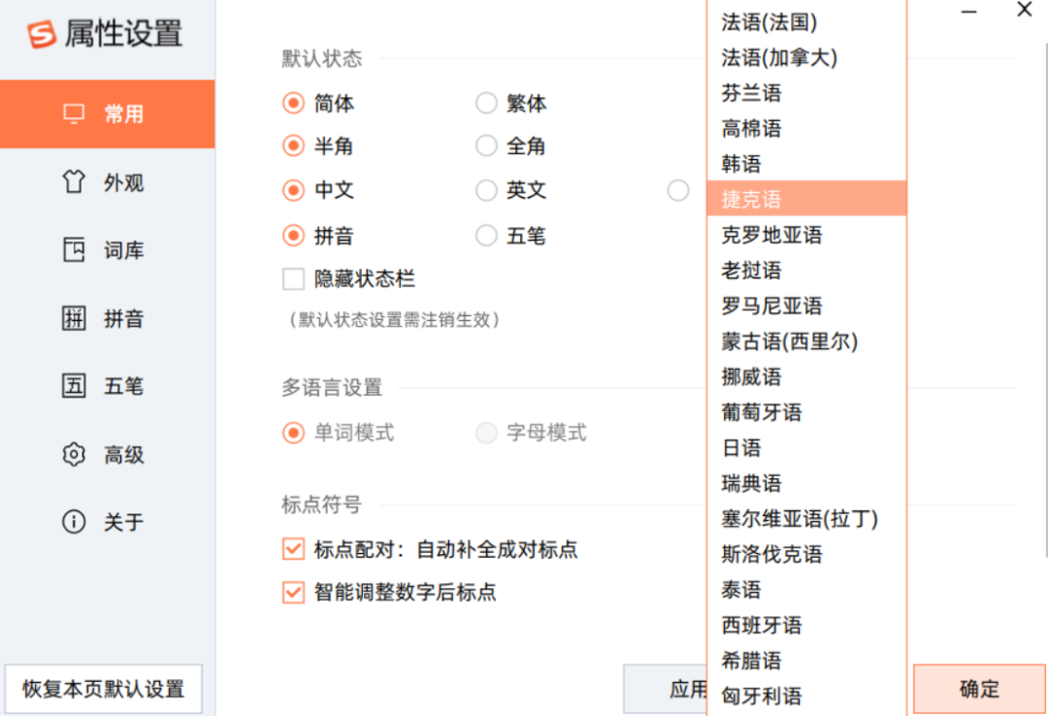
支持多种少数民族语和外文输入
搜狗输入法UOS版还支持诸多辅助输入能力，包括英文输入、网址和邮箱地址输入、V模式输入、错音提示、混合输入、临时英文、0键切换单字候选以及半选整句修改等功能，为高效输入提供有力保障。
近年来，随着国产操作系统的快速发展及生态的日趋完善，越来越多的客户开始采用统信UOS操作系统，以保证底层操作系统自主可控及数据安全。搜狗输入法作为国内主流中文输入法之一，已赢得众多用户的青睐，此次搜狗输入法UOS版的上线，将为统信UOS用户带来输入效率的提升和交互体验的升级。
作为操作系统必不可少的软件应用之一，输入法的重要性不言而喻，一款好用且高效的输入法对用户而言更是非常关键。长期以来，统信UOS持续优化和提升用户体验，包括与搜狗输入法等多家合作伙伴完成产品兼容适配，满足更多用户需求。

©统信软件技术有限公司。访问者可将本网站提供的内容或服务用于个人学习、研究或欣赏，以及其他非商业性或非盈利性用途，但同时应遵守著作权法及其他相关法律的规定，不得侵犯本网站及相关权利人的合法权利。除此以外，将本网站任何内容或服务进行转载，须备注：该文档出自【faq.uniontech.com】统信软件知识分享平台。否则统信软件将追究相关版权责任。

